第14号様式（第49条関係）
入林許可証

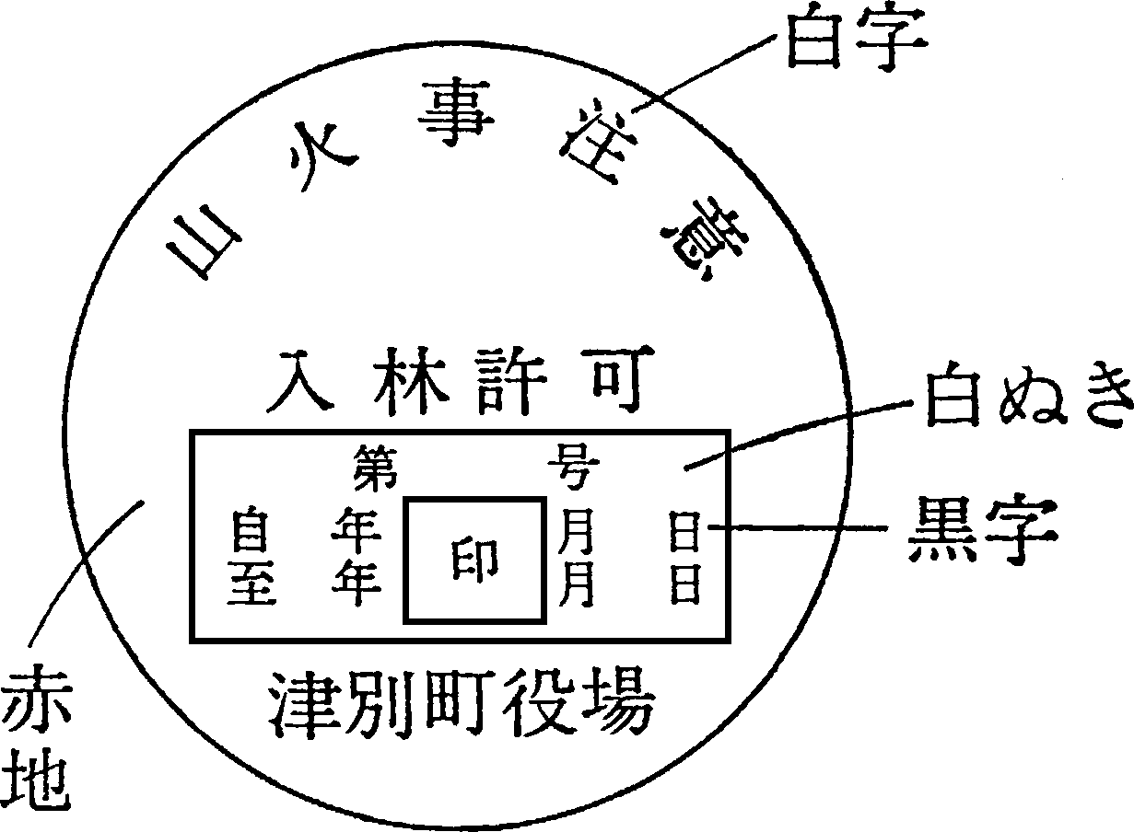

※ 入林許可の申請書及び許可条件等については、別に定める要領によるものとする。

